Краткосрочный план урока по естествознанию

Раздел | Раздел 5. Физика природы  (в контексте темы «Путешествие в космос» или «Путешествие в будущее»)
ФИО педагога | Лидяева Наталья Михайловна
дата | 4 четверть
Класс:4 | Количество присутствующих: 25 | Количество отсутствующих: 0
Тема урока | Что такое теплопроводность
Цели обучения в соответствии с учебной программой | 4.5.4.1.исследовать теплопроводность различных материалов
Цели/критерии урока | исследуют теплопроводность различных материалов
Уровень мыслительных навыков | анализ, применение

Ход урока
Этап урока / время |  | Действия педагога |  | Действия ученика |  |  | Оценивание |  |  | Ресурсы
I.Начало урока-7 мин.
1.Орг. момент |  | 1.Приветствие. |  | 1.приветствуют учителя
 |  | 2.Установление положительного психологического климата.  Чтоб урок наш стал светлее,  Мы поделимся добром.  Вы ладони протяните,  В них тепло свое вложите,  Ей с друзьями поделитесь,  И друг другу улыбнитесь.  3.Объединение в группы, установление правил  и распределение ролей.  Прием «Разноцветные стикеры »    Правила работы в группе напечатаны на карточках. Группа выбирает правило ( соответствующего цвета) и озвучивает его  .Роли в группе распределены по способностям (Приложение№1):  Организатор(1)-отвечает за работу группы в целом  Секретарь(2)-ведет записи от лица группы  Спикер(3) -презентует идеи группы  Тайм-менеджер (4)-следит за временем  Контролер(5)- проверяет, все ли поняли принятое решение  Итог: создана коллаборативная среда |  | 2.становятся в круг лицом друг к другу  3. стоят в кругу с , закрытыми глазами. Каждому на спину прикрепляется цветной стикер. По команде открывают глаза, объединяются в группы по цвету. |  |  | 2.становятся в круг лицом друг к другу  3. стоят в кругу с , закрытыми глазами. Каждому на спину прикрепляется цветной стикер. По команде открывают глаза, объединяются в группы по цвету  Выбирают правила групповой работы по цвету карточки.  В группах ученики обсуждают роли и выбирают по вспособностям. |  | Ссылка на псих.настрой https://nsportal.ru/nachalnaya-shkola/obshchepedagogicheskie-tekhnologii/2016/02/14/vvodnye-stihi-dlya-urokov-v:  Прием «разноцветные стикеры»  Ссылка: https://yandex.kz/search/?clid=9582&text=прием+разн  Приложение №1  Слайд №1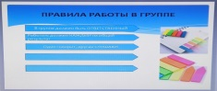
2.Вызов |  | Задание: а) посмотрите фрагмент мультфильма «Чудесная шуба Алдара Косе» , фрагмент художественного фильма «Морозко» и определите тему урока.  Прослушайте версии групп, конкретизируйте цель урока.  Учитель демонстрирует слайд с темой урока)  б) прием «Бортовой журнал»  Что я знаю по теме + или - Что узнал нового  Тезисно запишите , что вы уже знаете по этой теме в первый столбик таблицы.  Обратная связь от учителя в виде устных комментариев  Вопрос учителя (ФГ): Где в нашей жизни нам пригодятся знания о теплопроводности?  Итог: учащиеся определили тему и цель урока, значение темы «теплопроводность» в повседневной жизни. |  | Смотрят фрагменты,  Выслушивают версии каждой группы, обсуждают , спикеры групп презентуют версии темы урока  Записывают в тетради тезисно свои знания по данной теме. |  |  | Взаимооценивание в группе  Обратная связь от учителя в виде устных комментариев  Вопрос учителя (ФГ): Где в нашей жизни нам пригодятся знания о теплопроводности? |  | Ссылка: https://www.youtube.com/watch?v=R9KN8GkOwzY  с 60с по 108с  Ссылка: https://www.youtube.com/watch?v=95aN0N3A2xU  с 180с по 240с  Приложение №1  слайд №2  Приложение №1  слайд №3
II.Середина урока - 35 мин. Осмысление.
Задание 1. | Задание:  а) прием «Инсерт»  изучите самостоятельно предложенный текст, маркируя его специальными значками  V- я это знаю  +- это новая информация для меня  -- я думал по-другому, это противоречит тому, что я знал  ?- это мне непонятно, нужны объяснения, уточнения  Дайте определение понятия «теплопроводность» и «теплоизоляция»  Методическое описание: совместно с учащимися обсуждаются дескрипторы. Учащиеся используют ресурс от учителя (Приложение№2) и с помощью стратегии КМ «Инсерт» изучают понятие «Теплопроводность» и «теплоизоляция» Работа индивидуально,  в парах, в группе.  Выписывают термины во вторую колонку «Бортового журнала»  Самооценивают в группе по учебнику «Естествознание 4 класс».  Дифференциация по способностям( опережающее задание)  Ученик А составил презентацию в Microsoft Power Point по теме «теплопроводность», используя различные источники.  Работа с ООП.  Проблема- трудности в решении задач, требующих обобщения информации.  Методическое описание:  используя карточку,  вставь термины в предложенный текст.  Слова для справок: теплопроводность, теплопроводники, теплоизоляторы  Дескрипторы:обучающийся  1.работает с текстом , маркируя строки специальными значками-1б.  2..Выбирает и вставляет в текст термин «теплопроводность», «теплопроводник», «теплоизолятор»., -2б.  3.выписыает термины в «Бортовой журнал» во вторую колонку-1б.  Обратная связь от учителя: направлена на корректировку в обучении .учащегося с ООП.  Вопрос контроля знаний:  Что называют теплопроводностью, теплоизоляцией?  Итог задания №1 : все учащиеся определили понятие «теплопроводность» |  |  | индивидуально работает с текстом , маркируя на полях специальными значками .  Работа в парах-учащиеся по очереди объясняют друг другу полученную информацию , затем презентуют изученный материал в группе  обсуждает дескрипторы. Индивидуально, в парах, в группе изучают ресурс о теплопроводности и теплоизоляции, выписывает ключевые слова в «Бортовой журнал» во вторую колонку.  Использует предложенный ресурс и выполняет задание по дескрипторам. Самооценивает по ключу на карточке№1  Ученик А демонстрирует презентацию, подготовленную заранее  Читает текст, выбирает и вставляет в предложения пропущенные слова. |  | Дескрипторы: обучающийся  1.работает с текстом , маркируя строки специальными значками-1б.  2.записывает определение терминов «теплопроводность» и «теплоизоляция»-1б.  3.дает определение понятию «теплопроводность», «теплоизоляция»-1б.  4.выписывает термины в «Бортовой журнал» во вторую колонку-1б.  Самооценивание по учебнику с.16-17  Взаимооценивание в паре, в группе  Обратная связь от учителя в виде устных комментариев  Дескрипторы: обучающийся:  1.работает с текстом , маркируя строки специальными значками-1б.  2..Выбирает и вставляет в текст термин «теплопроводность», «теплопроводник», «теплоизолятор»., -2б.  3.выписыает термины в «Бортовой журнал» во вторую колонку-1б.  Взаимооценивание  Обратная связь от учителя: направлена на корректировку в обучении .учащегося с ООП.  Вопрос контроля знаний:  Что называют теплопроводностью, теплоизоляцией? |  |  |  | 1) приложение №1 слайд №4  2)Учебник «Естествознание .4 класс» Бигазина П.К., Жаманкулова А.Ж., Кажекенова Э.А.,Тураканова Г.А., Хонтай М.- – Часть 2. – Нур-Султан: АОО «Назарбаев Интеллектуальные школы», 2019 – с.16-17  3)презентация ученик А  Приложение№2.  карточка №1.  Приложение №2  карточка №2
Функциональная грамотность по заданию №1
1. Навыки широкого спектра: сотрудничество, ИКТ-комптентность, коммуникативные навыки, критическое мышление.
2.Естественно научная грамотность- анализ
3.Содержание задания приближено к жизни
Физминутка | «Мы поднимем руки – раз…»Выполняют движения, согласно текста физминутки . |  |  |  |  |  |  |  |  | Приложение№3  Ресурс: Н.А.Сорокина «Подвижные игры и упражнения для развития речи: Времена года»-М:Гумаритарный изд .центр «Владос», 2015
Задание 2. | Эксперимент.  Проведите исследование теплопроводности различных материалов.  I этап эксперимента: цель, объект, этапы, оборудование , сроки.  А) Задание: определите цель, объект, этапы, оборудование, сроки эксперимента.  Методическое описание: учащиеся получают « Карту эксперимента» (слайд№5) и заполняют ее индивидуально. Обсуждают «Карту эксперимента» внутри группы и презентуют для взаимооценивания.  Обратная связь от учителя в виде устных комментариев, направленная на корректировку в обучении каждого ученика  .  Вопрос контроля знаний: Что необходимо знать на первом этапе эксперимента?  II этап эксперимента: результаты, выводы  Б) Задание: проведите эксперимент в группе по исследованию теплопроводности предложенных материалов( дерево, металл, пластмасса)  Методическое описание эксперимента: учащиеся получают инструкцию для проведения эксперимента (Приложение№4), выполняют работу в группе в соответствии с ролями.  Обсуждают, делают вывод.  Заполняют «Карту эксперимента» индивидуально.  Проводят взаимооценивание по ключу на слайде.  Учитель дает обратную связь и задает вопрос контроля знаний.  Работа с учеником ООП.  Предлагается «Карта эксперимента», ориентированная на поддержку ученика (Приложение№ 5).  Участвует во взаимооценивании  Обратная связь от учителя в виде устных комментариев, направленная на корректировку в обучении ученика с ООП.  Вопрос контроля знаний:  Все ли материалы имеют одинаковую теплопроводность?  Итог: все учащиеся смогут провести эксперимент по теме «теплопроводность» |  |  | в группах обсуждают дескрипторы и определяют цель, гипотезу, объект, этапы и оборудование эксперимента, заполняют «Карту эксперимента».  Взаимооценивание в виде устных комментариев между группами( задают вопросы)  Каждая группа получает одинаковые ресурсы.  Повторяют правила техники безопасности.  Проводят эксперименты в группе по инструкции, фиксируют записи в «Карте эксперимента» каждый индивидуально. Формулируют вывод в письменной форме. Учащиеся работают в группах, заполняют «Карту эксперимента».  Взаимооценивают по ключу на слайде  в паре, в виде письменных комментариев в соответствии с дескрипторами, ставят баллы  фиксирует записи в «Карте эксперимента» индивидуально. Формулирует вывод в письменной форме.  Проводит исследование теплопроводности изделий из пластмассы, металла, дерева, заполняет карту эксперимента, дописывает предложение в «карте» |  | Дескрипторык заданию А:обучающийся  1.исследует теплопроводность предметов (из пластмассы, дерева, металла) -1б.  2.записывает данные в «Карту эксперимента»-1б.  Взаимооценивание ( по ключу на слайде), в паре в виде письменных комментариев в соответствии с дескрипторами, ставят баллы  Обратная связь от учителя в виде письменного комментария, направленного на корректировку знаний каждого ученика  Дескрипторы к заданию Б:обучающийся  1.делает вывод по проведенному эксперименту и записывают в «карту»-1б.  2.Заполняет вторую колонку «Бортового журнала»-1б.  Обратная связь от учителя в виде письменного комментария.  Вопрос контроля знаний:  Все ли материалы имеют одинаковую теплопроводность?  Дескрипторы задания ООП:обучающийся  1.исследует теплопроводность предметов (из пластмассы, дерева, металла) -1б.  2.записывает данные в «Карту эксперимента»-1б.  3.дописывает предложение в «карте», формулирующее вывод эксперимента-1б.  Самооценивание ( по ключу на слайде),  Обратная связь от учителя в виде письменного комментария, направленного на корректировку знаний учащегося с ООП.  Вопрос контроля знаний:  Все ли материалы имеют одинаковую теплопроводность? |  |  |  | Приложение№ 1 слайд№5,6. «Карта эксперимента»  Приложение№4 «Инструкция по поведению эксперимента»  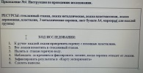  Приложение№1 слайд 6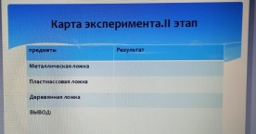  Приложение№5  Карта эксперимента для ООП
Функциональная грамотность по заданию №2
1. Навыки широкого спектра: сотрудничество, коммуникативные навыки, критическое мышление, исследовательские навыки, обобщение
2.Естественно научная грамотность- объяснение тех или иных явлений, анализ, аргументация обоснованных выводов.
3.Содержание задания приближено к жизни
Задание 3. | Дифференцированный контроль знаний:  Ученик С  Реши тест, допиши предложения.  1.Выбери верный вариант ответа  1)Теплопроводность:  a) распространение внутренней энергии по телу  b)явление передачи внутренней энергии от одной части тела к другой или от одного тела к другому при их контакте  c)явление изменения внутренней энергии тел  2)Отметь, какое вещество обладает плохой теплопроводностью:  a) шерсть  b) сталь  c) латунь  2.Допиши предложения:  a) Высокой теплопроводностью обладают…  b) Низкой теплопроводностью обладают…  Ключ: 1-1) b,2)a; 2- a) твердые тела,b)газы  Самопроверка по ключу  Ученик В.  1.Рассмотри иллюстрации. Обозначь знаками «+» и «-» предметы с хорошей и плохой теплопроводностью.  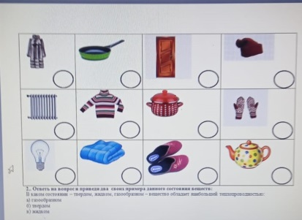2.Ответь на вопрос и приведи два своих примера данного состояния веществ:  Самооценивание по образцу на слайде.  Ученик А.  Прием «Творческое задание»  Напиши рассказ по теме «Теплопроводность», используя понятие, свойства. Приведи примеры из жизни.  Обратная связь от учителя в виде устных комментариев, направленная на корректировку обучения каждого ученика.  Работа с ООП.  Методическое описание: ученику предлагается индивидуальная карточка:  Подчеркни картинки, изображающие предметы с хорошей теплопроводностью, приводит один свой пример; вставь пропущенное слово в предложении используя слова для справок.  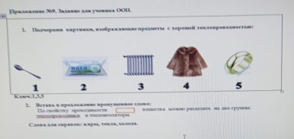  Само оценивает себя по ключу  Обратная связь от учителя, направленная на корректировку в обучении ученика с ООП.  Итог задания№3: дифференцированный контроль знаний по достижению цели урока |  |  | Работают самостоятельно, оценивают себя по ключу. Результат работы фиксируют в рабочем листе.  Работают самостоятельно. Результат работы фиксируют в рабочем листе. Отвечает на вопрос и приводит два своих примера.  Самооценивают по образцу на слайде.  Подчеркивает предметы с хорошей теплопроводностью, приводит один пример. Вставляет пропущенное слово , используя слова для справок.  Самооценивает по ключу  Пишет творческую работу, используя понятие, свойства теплопроводности, приводит примеры из жизни.  Подчеркивает предметы с хорошей теплопроводностью, приводит один пример. Вставляет пропущенное слово, используя слова для справок  Самооценивает себя по ключу |  | Самооценивание по ключу на карточке-3б.  Самооценивание по ключу на слайде-3б.  .  Самооценивание по ключу-3б.  Взаимооценивание учеником А1.-3б.  Самооценивание по ключу-3б.  Обратная связь от учителя по заданию №3 в виде устных комментариев, направленное на корректировку обучения каждого учащегося, включая ООП. |  |  |  | Дифференцированная карточка для учащихся А,В,С  Приложение№6  Задание С  Приложение№7.  Задание В.  Приложение №8  Приложение№9  Задание ООП
III.Конец урока. Рефлексия – 3 мин.
Домашнее задание. |  |  | Итог урока.  -Какие задания помогли достичь цели урока?  Заполните третью колонку «Бортового журнала»  Рефлексия на содержание материала:  «Графическая»  Цель урока  Все понятно +  Ничего не понял -  Интересно, хочу узнать подробнее ?  Домашнее задание дается по результатам рефлексии и дифференцированному контролю знаний.  Ученик В ,С: работа с учебником с.16-17  Ученик А: подготовить информацию «Термос. Для чего он нужен?» ( в виде сообщения или презентации)  Ученик с ООП: нарисовать в тетради один предмет с хорошей теплопроводностью и один предмет с плохой теплопроводностью. |  | Выполняют рефлексию на карточках  Определяют самостоятельно и записывают домашнее задание |  |  | Саморефлексия учащихся.  Самооценивание уровня достижимости цели урока в выборе домашнего задания |  |  | На слайде таблица, индивидуальная у учащегося  Приложение№1 слайд№7,8  Учебник «Естествознание .4 класс» Бигазина П.К., Жаманкулова А.Ж., Кажекенова Э.А.,Тураканова Г.А., Хонтай М.- – Часть 2. – Нур-Султан: АОО «Назарбаев Интеллектуальные школы», 2019 – с.16-17

Приложение 1. Презентация по теме урока.

Приложение 2(а)
Карточка №1 .
Прочитай текст с помощью стратегии «Инсерт».
Теплопередача - это перенос тепла, внутренней энергии от более нагретого тела к менее нагретому. Существует такая способность тела, которая характеризуется , как проведение тепла. Соответственно, некоторые тела имеют высокую теплопроводность, а некоторые - низкую. Любые предметы могут проводить тепло в любом агрегатном состоянии: твердом, жидком, газообразном. Твердые тела обладают высокой теплопроводностью, затем жидкие, а у газов самая низкая теплопроводность. По свойству проводимости тепла вещества можно разделить на две группы: теплопроводники и теплоизоляторы. Среди твердых тел лучше всего проводят тепло металлические тела. Плохо проводят тепло керамические, пластмассовые, деревянные предметы и текстильные изделия. Я думаю, что вы догадались, почему ручки для крышек, сковородок, кастрюль, чайников изготавливают из дерева или из пластмассы?
Закончи предложения:
Теплопередача –это…
Теплопроводность –это…
Теплоизоляция- это…
Б)Карточка №2(б).
Используя карточку, вставь пропущенные слова в текст
Теплопередача - это перенос тепла, внутренней энергии от более нагретого тела к менее нагретому. Существует такая способность тела, которая характеризуется , как проведение тепла. Соответственно, некоторые тела имеют высокую теплопроводность, а некоторые - низкую. Любые предметы могут проводить тепло в трех агрегатных состояниях: твердом, жидком, газообразном. Твердые тела обладают высокой теплопроводностью, затем жидкие, а у газов самая низкая теплопроводность. По свойству проводимости тепла вещества можно разделить на две группы: теплопроводники и теплоизоляторы. Среди твердых тел лучше всего проводят тепло металлические тела. Плохо проводят тепло керамические, пластмассовые, деревянные предметы и текстильные изделия. Я думаю, что вы догадались, почему ручки для крышек, сковородок, кастрюль, чайников изготавливают из дерева или из пластмассы?
Вставь пропущенные термины:
Тепло всегда передается от горячего предмета к холодному .это явление называется…
По свойству проводимости тепла все вещества можно разделить на:… и ….

Приложение 3. Физминутка
Поднимает руки класс
Поднимает руки класс—
Это «раз», (Потягивания под счет учителя)
Повернулась голова —
Это «два». (Движения головой)
Руки вниз, вперед смотри -
Это «три». (Приседания)
Руки в стороны по шире
Развернули на «четыре». (Повороты туловища)
С силой их к плечам прижать —
Это «пять». (Движения руками)
Всем ребятам тихо сесть —
Это «шесть». (Ходьба на месте)
Руки на пояс поставьте вначале.
Влево и вправо качните плечами.
Вы дотянитесь мизинцем до пятки.
Если сумели — все в полном порядке.
Ресурс: Н.А.Сорокина «Подвижные игры и упражнения для развития речи: Времена года»-М:Гумаритарный изд.центр «Владос», 2015
Приложение №4. Инструкция по проведению исследования.
РЕСУРСЫ: стеклянный стакан, ложка металлическая, ложка пластмассовая, ложка деревянная, пластилин, 3 металлические скрепки, лист бумаги А4, маркеры( для каждой группы)
ХОД ИССЛЕДОВАНИЯ:
- К ручке каждой ложки прикрепить скрепку с помощью пластилина.
- Все ложки поместить в стеклянный стакан.
- Налить в стакан горячую воду.
- Наблюдать за временем и фиксировать момент, когда скрепка отпадет от ложки.
- Зафиксировать результаты в «Карту эксперимента»
- Сделать выводы.

Приложение №5. Карта эксперимента для ООП
I этап. | Варианты ответа | Твой ответ
Определи цель эксперимента | А)рассмотреть предметы из разных материалов  Б)исследовать теплопроводность различных материалов
Сформулируй гипотезу | А)Если предметы быстро нагреваются, то медленно остывают  Б)Если предметы различные, то и теплопроводность у них разная
Определи объект эксперимента | А) металл, дерево, стакан  Б) металл, пластмасса, дерево
Определи оборудование, обведи нужные предметы | 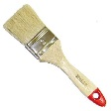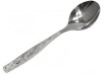  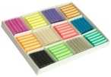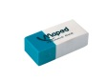
II этап
Результат | - Металлическая ложка  - Пластмассовая ложка  - Деревянная ложка
Выводы | … материалы имеют … теплопроводность.

Приложение №6. Задание для С.
1.Выбери верный вариант ответа
1)Теплопроводность:
a) распространение внутренней энергии по телу
b)явление передачи внутренней энергии от одной части тела к другой или от одного тела к другому при их контакте
c)явление изменения внутренней энергии тел

2)Отметь, какое вещество обладает плохой теплопроводностью:
a) шерсть
b) сталь
c) латунь
2.Допиши предложения:
a) Высокой теплопроводностью обладают…
b) Низкой теплопроводностью обладают…

Ключ: 1-1) b,2)a; 2- a) твердые тела,b)газы

Приложение №8. Задание для ученика В.
1.Обозначь знаками «+» и «-» предметы с хорошей и плохой теплопроводностью.
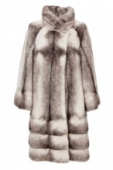 | 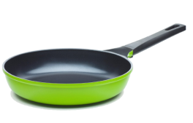 |  | 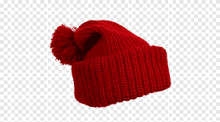
 | 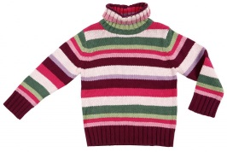 | 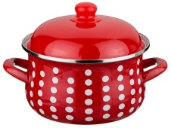 | 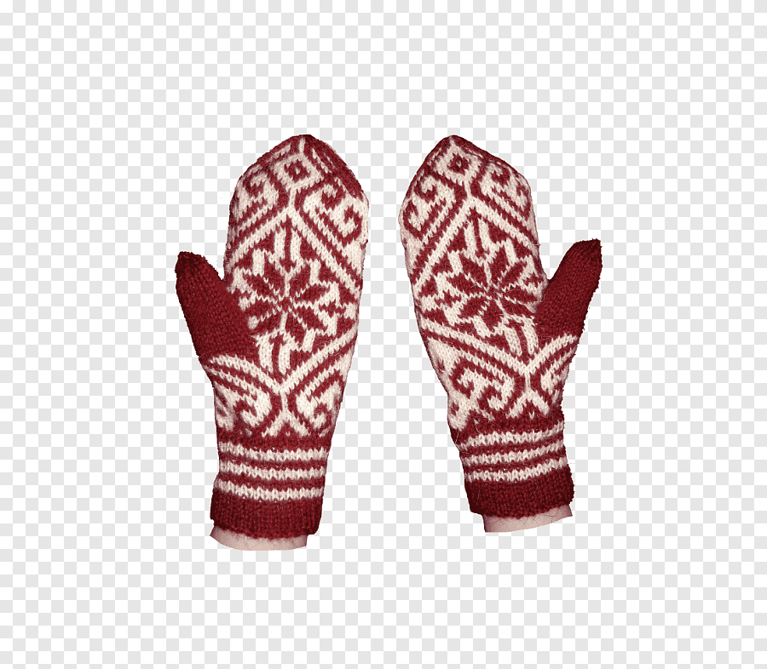
 | 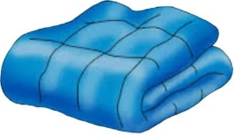 | 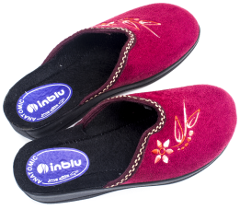 | 
2.. Ответь на вопрос и приведи два своих примера данного состояния веществ:
В каком состоянии – твердом, жидком, газообразном – вещество обладает наибольшей теплопроводностью:
а) газообразном
б) твердом
в) жидком

Приложение №9. Задание для ученика ООП.
- Подчеркни картинки, изображающие предметы с хорошей теплопроводностью:

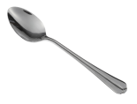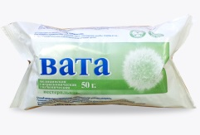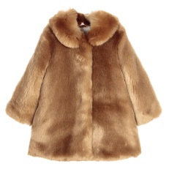
5
4
3
1
2

Ключ:1,3,5
- Вставь в предложение пропущенное слово:
По свойству проводимости вещества можно разделить на две группы: теплопроводники и теплоизоляторы

Слова для справок: жары, тепла, холода.

